- ARCHITECTURE D’INTERCONNEXION
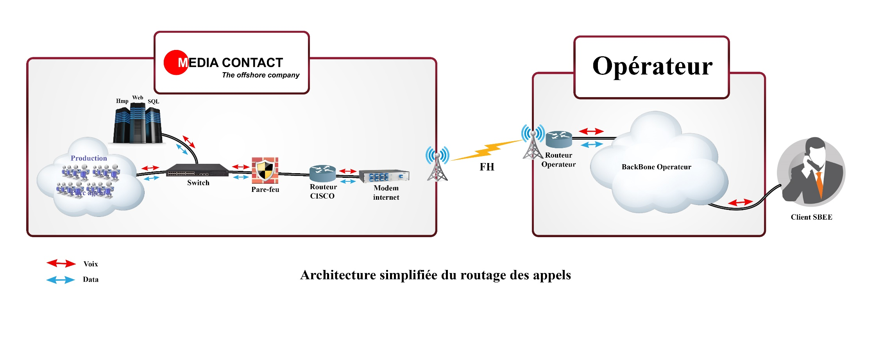

Description de l’architecture :

Cas de la reception d’appels

- Quand un client de la SBEE compose le numéro du service client mise à disposition, l’appel est redirigé vers la plateforme de l’opérateur qu’on aurait choisi. Ce dernier renvoie l’appel vers le call center de Media Contact ;
- Les appels des abonnés sont alors dirigés du call center vers la plateforme SIP de l’opérateur via une liaison FH.
- Les appels, une fois sur la plateforme Omnicanal de Media Contact sont acheminés vers le plateau de production pour être pris en charge par les téléconseillers selon le canal par lequel le client contact le service client.

Cas de l’émission d’appel :
Dans le cadre de l’émission d’appel, l’architecture de routage ne change pas.
Ci-dessous une description de routage des appels sortant depuis le call center vers les Clients SBEE :
- Un fichier client est injecté dans la base d’appel du CRM Omnicanal ;
Ce dernier grâce à sa puissante fonction prédictive se charge de numéroter et router les appels vers le MSC (Mobile services Switching Center) de l’opérateur qui l’achemine vers les différentes antennes relais jusqu’à atteindre celle de la zone où se trouve l’abonné. Le téléphone de l’abonné sonne et il est mis en relation avec le téléconseiller.
- Différentes règles sont mises en place pour ne permettre que les appels issus de la base client. Toute autre tentative est rejetée par le système

- DESCRIPTION DE LA SOLUTION DE GESTION DES APPELS :
Pour la gestion de votre call center, MEDIA CONTACT vous proposons un CRM Omnicanal qui permet d’assurer un niveau de service homogène pour l’ensemble de vos clients, en orientant les demandes clients en fonction des SLAs, des profils clients et des disponibilités des téléopérateurs. D’où une console de traitement unique pour l’ensemble des canaux digitaux, incluant les emails, les réseaux sociaux et les messageries (audio, vidéo, texte).

- DESCRIPTION DES EQUIPEMENTS ET LOGICIELS
Configuration matérielle des postes
Configuration matérielle
Carte mère | Processeur | Intel core i7 CPU (2.4 Ghz)
Carte mère | Mémoire | 16 Go
Stockage | Disque dur | 250 GO SSD
Ecran | 24 Pouce FHD
Résolution de l'écran |  | 1920 x 1080
Casque | AXTEL Prime HD duo | Anti -bruit

- PLAN DE CONTINUITE D’ACTIVITE
Un ensemble de mesure visant à assurer, selon divers scénarios de crise (face à des pannes techniques, incendie y compris des crises sanitaires et politiques), le maintien des prestations de service. Il s’agit :
- Redondance des sources d’Energie
- Solution de stockage et archivage
- Et des solutions de site redondant.

